IMI HEIMEIER Heizkörperanschlussbogen R 1/2 x M 26, AMETAL-C vernickelt

IMI Hydronic Engineering Deutschland

Eigenschaften

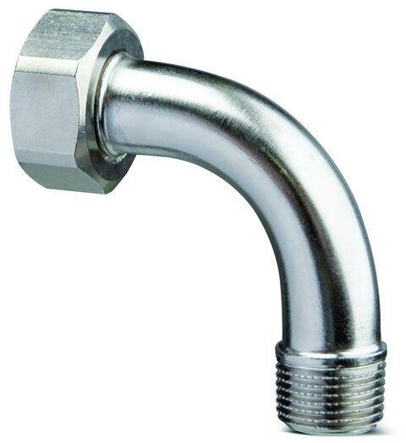

GTIN:

7318792689307

HAN:

50702115

Oberfläche

vernickelt

Werkstoff

Messing

Länge (mm)

10,00